1. 产品简介

1.1 产品概述
RS-HW-N01为高稳定性被动红外探测器。采用先进的信号分析处理技术，具有超高的探测和防误报性能。当有入侵者通过探测区域时，探测器将自动探测区域内人体的活动。如有动态移动现象，则会产生报警，设备为485输出，标准的Modbus-RTU协议，可二次开发。产品适合家庭住宅区、楼盘别墅、厂房、仓库、商场、写字楼等场所的安全防范。
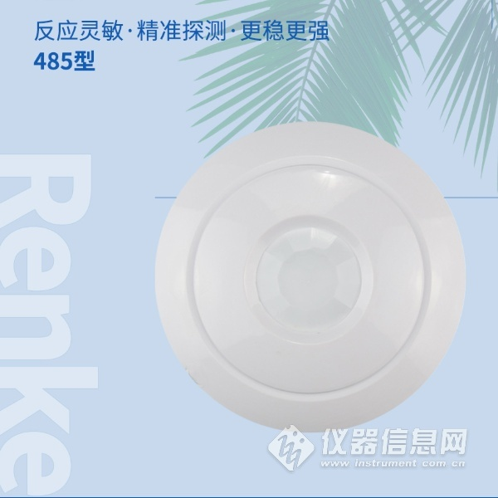

1.2 主要技术指标
■ 供电电源：10~30V DC
■ 功耗：0.4W
■ 传感器类型：双元热释红外传感器
■ 报警延时：30s、10s、5s输出可选 （报警持续时间）
■ 延时报警：软件设置 （发生报警的延时）
■ 安装方式：吸顶
■ 安装高度：2.5~6m
■ 探测范围：直径6m(安装高度3.6m时)
■ 探测角度：全方位360°
■ 信号输出：RS485
■ 通信协议：Modbus-RTU
■ 工作环境：-10℃~50℃，≤95%，无凝露

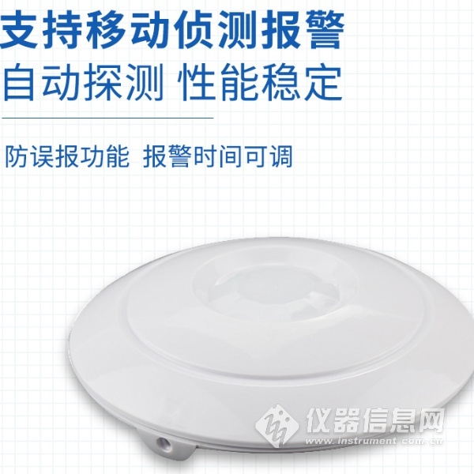

1.3 功能特点
■ 采用8-bit低功耗CMOS处理器
■ 具有自动温度补偿功能
■ 抗RFI干扰：20~1000MHZ（如移动通信）
■ 三种报警延时输出可选
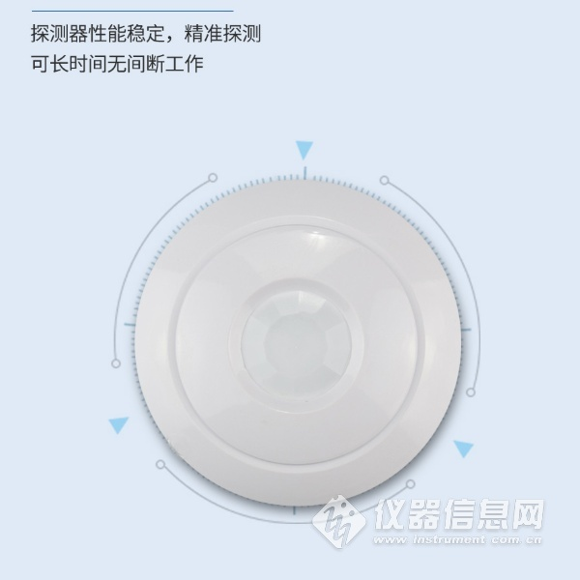
3. 安装与使用说明

3.1 设备安装前检查
设备清单：
■ 红外设备1台
■ 合格证、保修卡、接线说明等
■ USB转485（选配）

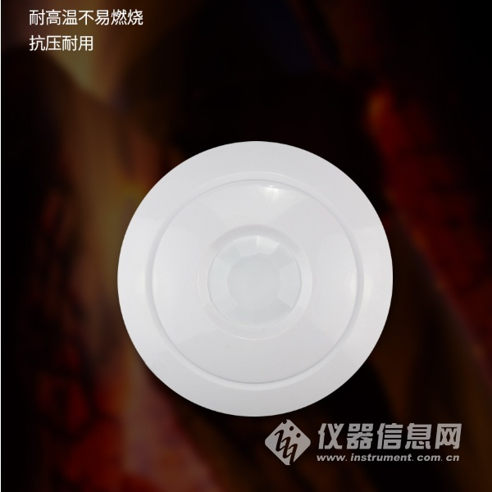​

3.2 接线说明
宽电压电源输入10~30V均可。485信号线接线时注意A\B两条线不能接反，总线上多台设备间地址不能冲突。

